安全工地例会会议纪要

第013期

常州正衡电力工程监理有限公司
赞皇40万千瓦一期20万千瓦风电项目
（本期10万千瓦）
2022年8月9日

安全工地例会会议纪要
工程名称：赞皇40万千瓦一期20万千瓦风电项目（本期10万千瓦）
会议地点 |  | 项目部会议室 | 会议时间 | 2022年8月9日
会议主持人
会议主题 |  | 疫情防控、教育培训、隐患排查、安全防护
- 参会单位：
业主单位：赞皇蓝源风力发电有限公司
监理单位：常州正衡电力工程监理有限公司
EPC总包单位：中国电建湖北工程有限公司

- 参会人员：
见后附表
- 会议主要内容
1）、没有进行回填的风机机位安全防护栏、警戒线、警示标志禁止拆卸；特别是集电线路塔基掏挖施工现场安全文明欠缺，必须加强对掏挖塔基洞口的安全防护工作，掏挖完成的洞口必须盖严，防止人员和动物掉入，造成伤害。
2）、新进场的施工队伍进一步加强三级安全教育和资质报验工作。
3）、加强对施工现场的劳动防护用品穿戴管理工作。如某些风机基础、集电线路塔基现场施工人员，没有按照要求佩戴劳动防护用品。
4）、施工总包单位要继续加强目前疫情防控工作，对外来人员先做核酸检测没有问题方可进入施工现场。
5）、安全无小事，对新来的施工队伍一定要做好安全教育，不要留有形式，真真让一线工人受到安全教育，提高安全防范意识。
6）、继续做好钢筋加工料场、基坑浇筑现场等的临时用电和消防管理工作，接线和设备接地要规范、漏电保护开关要经常检查防止保护失灵；对易燃易爆的地方环境，如发动机、油箱旁必须按消防规定放置灭火器，对有安全隐患的用电设备必须更换，上述问题如果不加强管理、进行整改必须按照有关规定进行考核。
7、做好特种作业人员和特种机械报审工作。
8、最近疫情有反弹现象、做好施工人员到项目的登记摸排工作，防止疫情带入本项目。

常州正衡电力工程监理有限公司
赞皇 40 万千瓦一期 20 万千瓦风电项目
（本期 10 万千瓦）
监理部
2022 年 8 月 9日
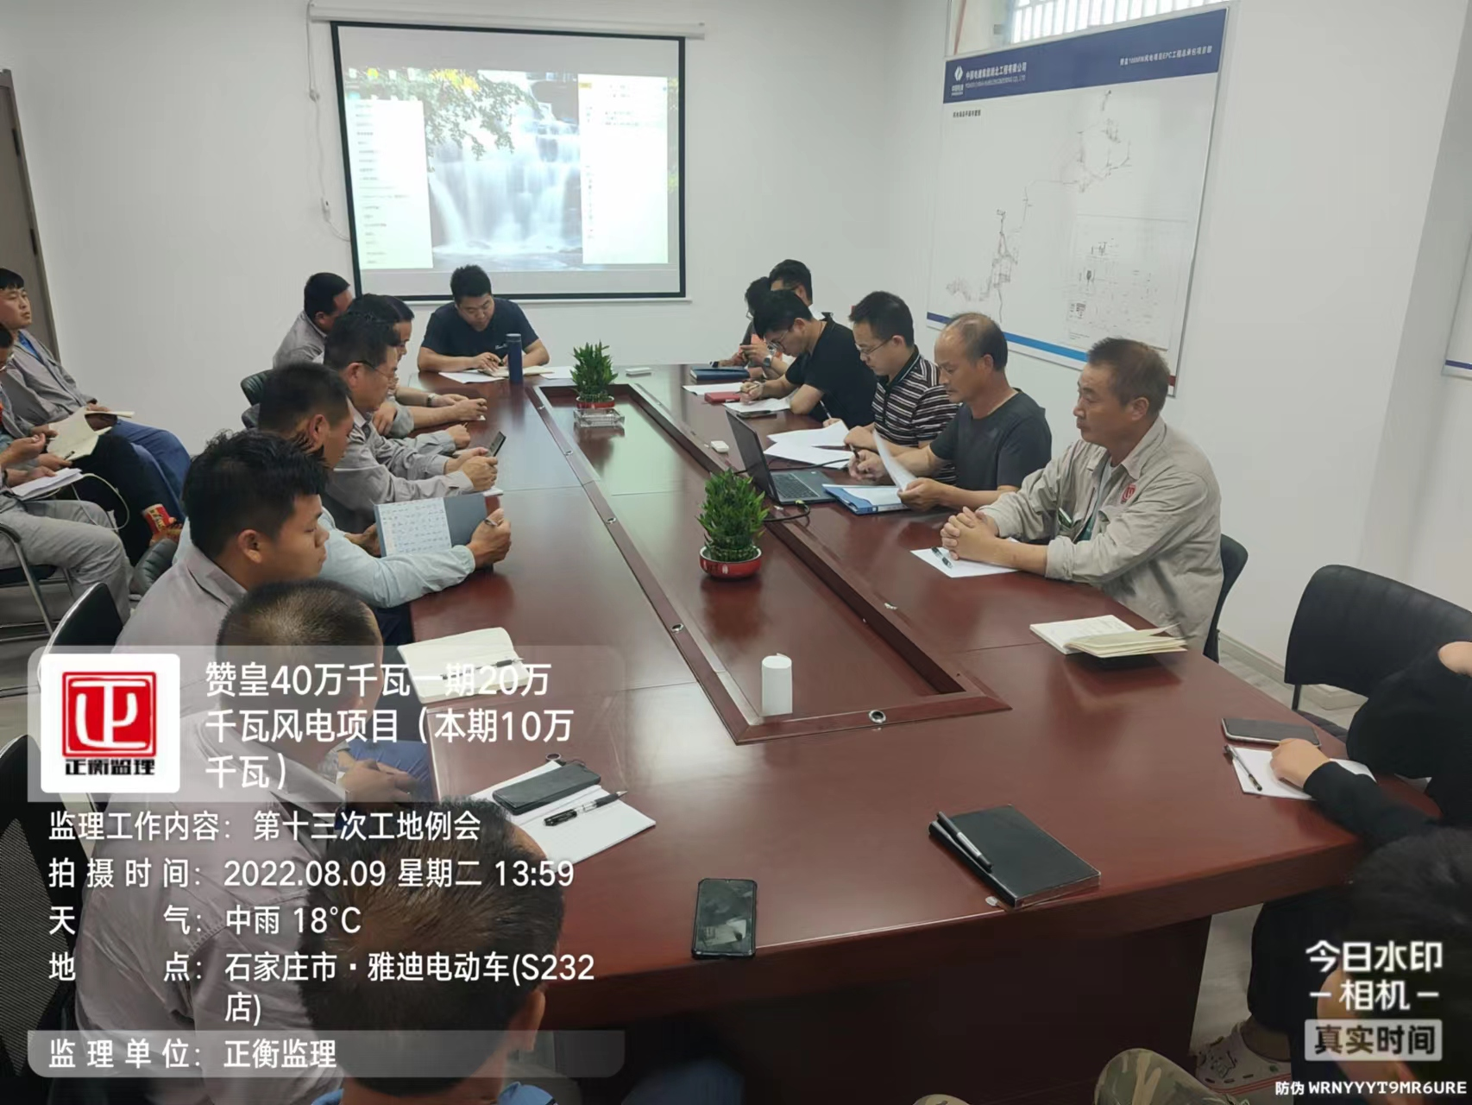
主送单位 | 赞皇蓝源风力发电有限公司项目部
抄送单位 | 中国电建湖北工程有限公司
发文单位 | 赞皇40万千瓦一期20万千瓦（本期10万千瓦）项目监理部
发文时间 | 2022年8月9日

